INFORMACJA PRASOWA | CHANGAN POLSKA
CHANGAN prezentuje wydajne układy napędowe i inteligentne bezpieczeństwo na targach Mondial de l'Auto 2026

PARYŻ, FRANCJA, 12 października 2026 r. — Changan Automobile prezentuje postępy w dziedzinie technologii układów napędowych, bezpieczeństwa akumulatorów oraz inteligentnego wspomagania jazdy na targach Mondial de l'Auto 2026. Łącząc rozwiązania BlueCore Ultra Hybrid, Golden Shield Battery oraz SDA Pilot, firma przedstawia technologie wspierające jej podejście do zelektryfikowanej mobilności. Czerpiąc z europejskiego doświadczenia badawczo-rozwojowego oraz ciągłych innowacji, Changan dąży do integrowania wydajnego napędu, intuicyjnej technologii i bezpieczeństwa w codziennych podróżach, odpowiadając na realne potrzeby europejskich klientów.
Podejście skoncentrowane na potrzebach kierowcy
Troska o klienta stanowi centralny punkt tego podejścia. Napędy elektryczne, hybrydowe typu plug-in oraz hybrydowe odpowiadają różnym rodzajom podróży i warunkom ładowania; technologia bezpieczeństwa akumulatorów i ciągły monitoring budują zaufanie w codziennym użytkowaniu; a badania nad systemami wspomagania jazdy otwierają drogę do bardziej intuicyjnej, naturalnej interakcji między kierowcą a pojazdem. Od rozwiązań już obecnych w prezentowanych modelach po inteligentne funkcje z potencjałem wdrożenia w Europie w przyszłości, Changan wciela w życie zasadę „W Europie, dla Europy” poprzez długoterminowe inwestycje, pomagając klientom w świadomym i spokojnym wyborze opcji mobilności.
Debiutujący poza granicami Chin model CS55 BlueCore HEV stanowi namacalny przykład technologii hybrydowej CHANGAN. Jego architektura HEV nowej generacji ściśle integruje silnik spalinowy, napęd elektryczny, akumulator oraz inteligentne sterowanie. Adaptacyjne zarządzanie energią i planowanie tras w oparciu o chmurę optymalizują zużycie paliwa oraz prądu, pomagając układowi napędowemu dostosować się do różnych tras.
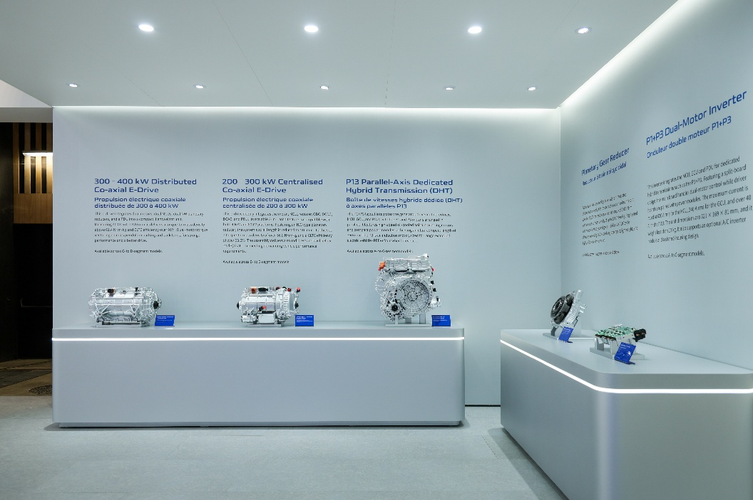
Części silników BlueCore
Elastyczność i swoboda podróżowania z napędami typu Plug-in (PHEV)
W miejskich korkach i ruchu typu „stop-start” system priorytetowo traktuje napęd elektryczny, zapewniając płynną, responsywną i cichą jazdę. Przy wyższych prędkościach wydajny napęd bezpośredni realizowany przez silnik ogranicza straty konwersji energii, podczas gdy silnik elektryczny zapewnia dodatkowe wsparcie regulacyjne. Koordynacja ta pomaga kierowcom połączyć wydajność z komfortem, dostosowując charakterystykę dostarczania mocy od poniedziałkowych dojazdów po pracy aż po dłuższe weekendowe wycieczki.
Prezentowane hybrydy typu plug-in zapewniają elastyczne opcje energetyczne na trasach o różnej długości. Kierowcy mogą korzystać z energii elektrycznej podczas dojazdów po mieście i czerpać korzyści z zasięgu hybrydowego w dłuższych trasach, planując ładowanie oraz tankowanie zgodnie z własnymi potrzebami i podchodząc do codziennych oraz rodzinnych podróży z większą swobodą.
Technologia Golden Shield Battery
Zaufanie do zelektryfikowanej mobilności opiera się również na bezpieczeństwie akumulatorów. Technologia akumulatorów Changan Golden Shield Battery została opracowana z myślą o długiej żywotności, bezpieczeństwie, wysokiej wydajności i szybkim ładowaniu. Jej cyfrowy system zarządzania akumulatorem iBC zapewnia całodobowy monitoring bezpieczeństwa w ramach codziennej eksploatacji. Dla klientów oznacza to rozszerzoną ochronę baterii przez cały okres użytkowania pojazdu, co wzmacnia poczucie pewności podczas każdej podróży.
Technologia Golden Shield Battery jest stosowana w modelu CHANGAN NEVO Q05 oraz w całej gamie pojazdów CHANGAN DEEPAL. Łączy ona ogniwa firmy CATL ze stałą weryfikacją bezpieczeństwa i ciągłym monitoringiem w celu zapewnienia ochrony podczas codziennego użytkowania. Od selekcji ogniw po bieżący nadzór operacyjny, Changan dąży do rozwiania obaw europejskich klientów dotyczących niezawodności akumulatorów poprzez systemowe podejście do bezpieczeństwa, pomagając im cieszyć się zelektryfikowaną mobilnością ze spokojem ducha.
Autorski system wspomagania kierowcy SDA Pilot
W obszarze inteligentnego wspomagania jazdy, Changan oficjalnie uruchomił swój system SDA Pilot w Chongqing we wrześniu 2026 r., demonstrując jego technologiczny potencjał dla przyszłej mobilności. System wykorzystuje architekturę typu end-to-end, która integruje model wizyjno-językowo-akcyjny z modelem świata. Trening na ponad 20 milionach klipów wysokiej jakości ludzkich danych z jazdy wzmacnia jego zdolność rozumienia złożonych sytuacji drogowych oraz proces podejmowania decyzji. Interakcja za pomocą języka naturalnego pozwala kierowcom wyrażać swoje intencje za pomocą poleceń głosowych, dzięki czemu komunikacja z systemem asystującym staje się bardziej intuicyjna.
Funkcje te wspierane są przez architekturę zorientowaną na bezpieczeństwo oraz rygorystyczne testy walidacyjne. SDA Pilot zawiera podwójną redundancję zaprojektowaną pod kątem wymogów 3. poziomu autonomii w siedmiu kluczowych systemach: percepcji, podejmowania decyzji, układu kierowniczego, hamowania, komunikacji, zasilania oraz interakcji człowiek-maszyna. Szkolenia symulacyjne obejmują sytuacje ekstremalne, takie jak przebicie opony, ulewne deszcze czy nagłe zajechanie drogi. Inwestycje te służą jednemu celowi: uczynieniu systemów wsparcia kierowcy bardziej intuicyjnymi i niezawodnymi, łącząc zrozumienie drogi z reakcją na intencje kierowcy w celu zapewnienia naturalnych wrażeń z jazdy.
System SDA Pilot posiada duży potencjał przyszłego zastosowania w Europie. Z zastrzeżeniem lokalnych wymogów regulacyjnych i odpowiednich homologacji, Changan z niecierpliwością oczekuje na adaptację i walidację tej technologii pod kątem europejskich warunków drogowych, co ma na celu stopniowe wdrażanie tych funkcji dla europejskich klientów w celu zapewnienia większej wygody i komfortu w codziennej jeździe. SDA Pilot pozostaje systemem wspomagania kierowcy, co oznacza, że kierowca musi zachować czujność i kontrolę nad pojazdem przez cały czas.
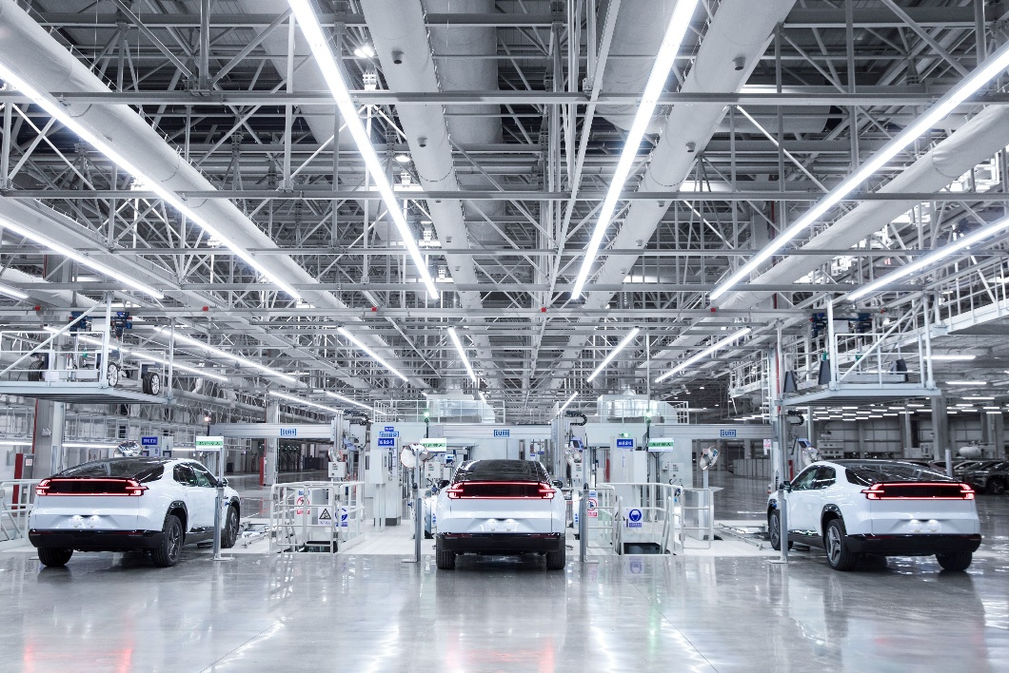
Digital Intelligence Factory firmy Changan
„Wchodząc na rynki globalne, Changan nie ogranicza się wyłącznie do rozwoju marki. Zapuszczamy korzenie w obszarze badań i rozwoju, produktów, usług oraz społecznej odpowiedzialności biznesu” – komentuje Zhao Fei, dyrektor generalny Changan Group i prezes Changan Automobile.
Dla marki Changan zasada „W Europie, dla Europy” wymaga ciągłego zgłębiania lokalnej specyfiki dróg, nawyków kierowców i potrzeb mobilnościowych, co przekłada się na praktyczne doświadczenia poprzez badania, adaptację i walidację. Wspólnym celem tych inwestycji technologicznych jest pomoc klientom w podejmowaniu śmiałych decyzji o wyborze zelektryfikowanej mobilności oraz czerpaniu radości z każdej podróży w pełnym komforcie.

O marce Changan
Changan Automobile może poszczycić się 164-letnią tradycją przemysłową i ponad czterema dekadami doświadczenia w produkcji samochodów. Z pioniera nowoczesnego przemysłu w Chinach wyrósł na globalną markę motoryzacyjną. Pierwsze kroki na rynku europejskim postawił w 2001 roku, gdy we włoskim Turynie otworzył swoje Globalne Centrum Designu. Dziś Changan ma 22 bazy produkcyjne i 93 zakłady na całym świecie, działa na sześciu głównych rynkach regionalnych, w tym w Chinach, i rozwija obecność w 149 krajach i regionach.
https://www.changaneurope.com/pl
https://www.facebook.com/ChanganPolska/
https://www.instagram.com/changan_polska/
https://www.linkedin.com/company/changan-europe

Kontakt dla mediów:
Obsługa PR marki Changan w Polsce | LoveBrands Group
Alicja Kaska
E-mail: alicja.kaska@lovebrandsgroup.pl
Tel. +48 534 621 916

